ISO14001:2015内审员培训班
【课程描述】
ISO14001:2015最新标准推出了！为了帮助客户升级ISO14001内审员，使其能正确理解ISO14001-2015标准的条款及内部审核的要求，了解ISO14001:2015最新版本的要求。掌握准备、执行内部环境管理体系审核的方法和技巧，为企业推动ISO14001体系改版升级提供最佳助力。
【课程对象】
ISO14001-2004内审员；从事环境管理认证工作的人员、在EMS实施过程中承担内部审核工作的人员、有志于从事环境管理工作的人员。
【课程费用】 人民币580元；考试未通过可免费再学。
【课程大纲】
时间 | 上午9:00—12:00 | 下午1:30-4:30
课程内容 | ◆ ISO14000简介及发展趋势  ◆ ISO14001:2015标准讲解（结合案例分析）  （1）范围  （2）规范性引用文件  （3）术语和定义  （4）组织的环境  （5）领导  （6）策划  （7）支持系统  （8）体系运行  （9）绩效评价  （10）改进 | ◆ 环境风险/环境因素识别和评估案例练习  ◆ 环境方针、目标和方案案例练习求  ◆ 中国环境法规体系介绍  ◆ EMS环境管理体系审核 / 审核准备  ◆ 查检表、年度审核计划编写练习  ◆ 不符合事项报告 / 审核报告  ◆ 案例分析 / 审核练习  ◆考试合格者颁发“ISO14001-2015内审员资格证书”
热门内训课程 | 企业钻石卡：到企业内训6天  内审员内训：到企业内训1-4天  优秀班组长内训：到企业内训2-4天  QCC品管圈内训：到企业内训1-4天  6sigma六西格玛绿带内训：到企业内训4天  JIT精益生产现场管理与改善实务内训：到企业内训4天  APQP/FMEA/SPC/MSA/PPAP五大工具内训：到企业内训4天 |  | 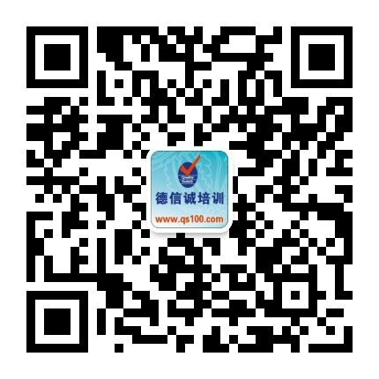
★ 报名咨询热线： 0755-25585689、13923767579 黄小姐、劳小姐
★ 课程费用含培训教材﹑午餐、证书、税费等（所有公开课均可提供到厂内训，请提前预约）
★ 详细课程大纲请登陆：www.55top.com 查询! QQ：675978375、153570591、1484093445

E-MAIL TO：qs100@qs100.com
ISO14001:2015内审员培训班

报 名 表
参加学员姓名 |  |  | 身份证号码
公司发票抬头 |  |  |  |  | 传真FAX
联系人/部门 |  | QQ/E-mail |  |  | 联系电话
证书邮寄地址
★ 报名咨询热线： 0755-25585689、13923767579 黄小姐、劳小姐
★ 课程费用含培训教材﹑午餐、证书、税费等（所有公开课均可提供到厂内训，请提前预约）
★ QQ：675978375、153570591、1484093445 微信服务号：dxcsz01

